Методика таблицы Шульте

Как работать с таблицами Шульте?
- Расположите таблицу на расстоянии 30-40 см от глаз ребёнка;
- Ребёнок находит центр таблицы и фиксирует взгляд;
- Не совершая движений глазами, ребёнок находит и показывает все числа по порядку;
- Периодически меняйте таблицу.
Эти упражнения способствуют развитию интеллекта, развитию мозга и скорочтения. Также для достижения результата необходимо тренироваться каждый день, но не более 10 тренировок, чтобы избежать переутомления.
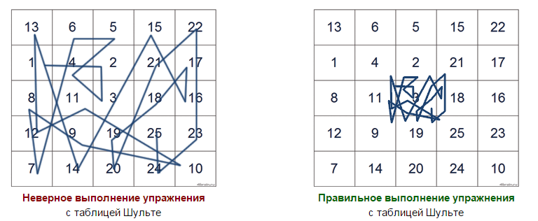

Для младших школьников и детей
Маленьким детям будет сложно собирать такие таблицы и им нужен вариант попроще, где меньше цифр и проще ориентироваться. Поэтому для детей можно пройти специальные, небольшие таблицы размером 3x3, 4x3, 4x4 и 5x4 клеток.

Таблицы Шульте

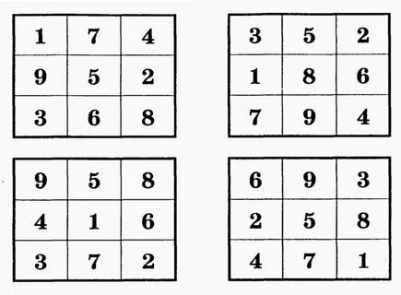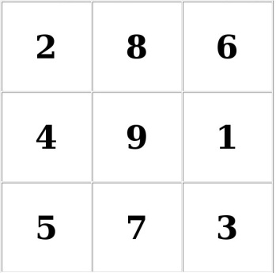

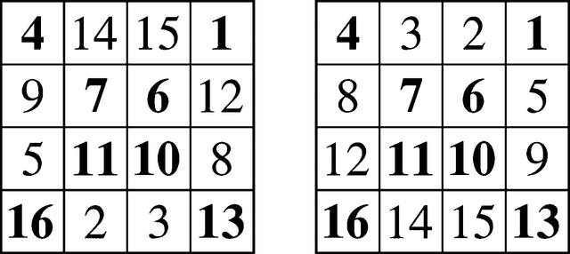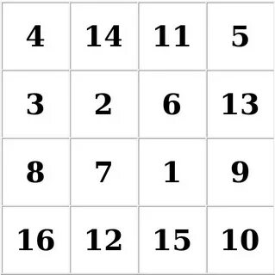

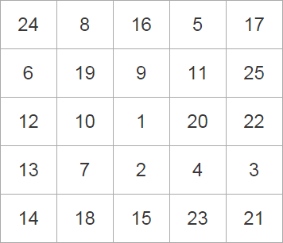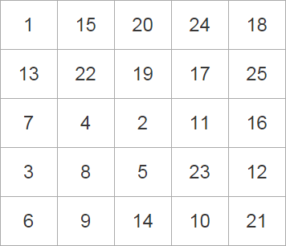

Двухцветный вариант

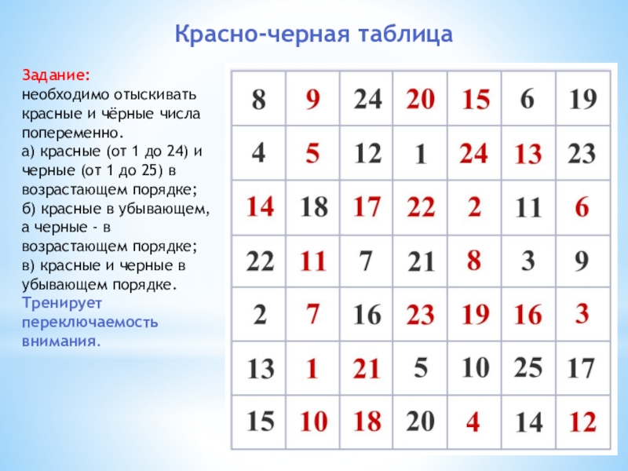
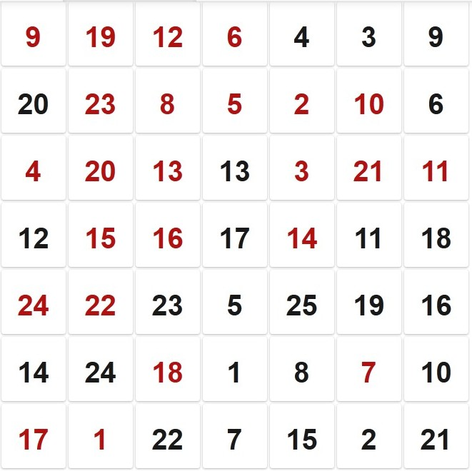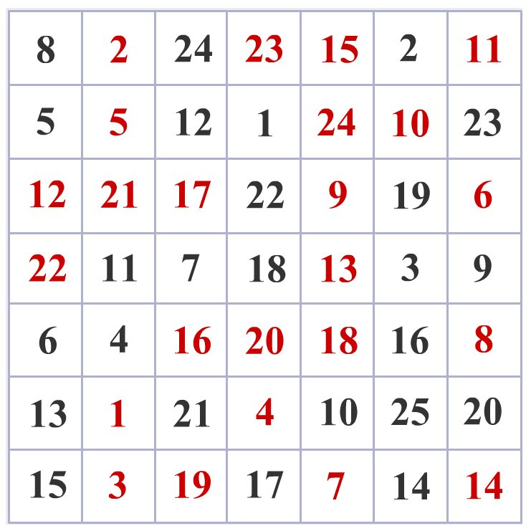

Усложненный вариант Таблицы Шульте
Там вместо 25, целых 90 значений, распределены по неравномерной сетке и имеют сложную, запутанную форму:
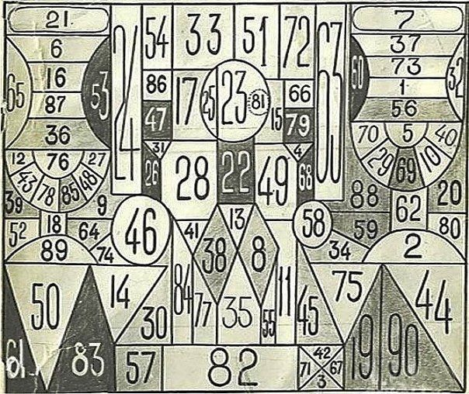
Регулярная работа с таблицами Шульте позволит:
- развить внимание и память;
- активизировать развитие мыслительных процессов;
- расширить угол зрения;
- активировать развитие мозга;
- развить быстроту реакции.
Таблицы Шульте используются для улучшения навыков чтения.
Тренируясь с таблицами Шульте, у детей развивается прекрасно внимание и память. При выполнении упражнения мозг должен выполнять одновременно две задачи: держать все числа в поле зрения и называть их в определённой очередности.
В дальнейшем, при чтении, ребенок будет видеть уже больший фрагмент текста, начнёт правильно прочитывать окончания слов за счёт того, что будет видеть все слово целиком до момента прочтения. Это будет способствовать не только увеличению скорости чтения, но и улучшению качества чтения.
Как использовать таблицы Шульте?
Таблицы делаем на бумаге, формат альбомного листа или чуть меньше. Тренажеры на телефоне или планшете не подходят.
Делаем несколько вариантов таблиц одного цвета, только числа располагаются по-разному.
Предлагаем ребенку найти все числа в порядке возрастания или убывания, как можно быстрее.
Сначала ребенок показывает числа и называет их. Это важно, потому что в 1-2 классе дети часто путают числа типа 12 и 21. Затем просто показывает, без проговаривания. (Называние чисел сильно снижает скорость работы.После этого предлагаем просто находить числа глазами, без пальчика или указки.)
Сначала стоит замерить скорость выполнения, а потом периодически повторять замеры и сравнивать.
Как долго использовать таблицы Шульте?
Их можно делать постоянно, как зарядка для ума. Всего 2-5 минут в день занимает тренировка внимания и улучшение когнитивных способностей ребенка с помощью таблиц.
Но важно понимать, что таблицы Шульте – это только один элемент в системе развития навыка чтения.

По материалам Интернет- ресурсов

